Pakiet logopedyczny dla klas 1-3 nr. 1
- Ćwiczenia słuchowe. Ćwiczenia słuchowe
Potrzebujesz: mikser lub miskę z ubijaczką, ubijak do mięsa i deska, szklanka z łyżeczką.
Prezentujemy dźwięk każdej pary rzeczy, zasłaniamy się i ponownie prezentujemy dźwięk, pytamy co to było. Możemy też stworzyć rysunki- schematy tych przedmiotów i kontynuować ćwiczenie prezentując dźwięki seriami:
mikser-szklanka-ubijak do mięsa
mikser-mikser- szklanka
szklanka-mikser-ubijak
itd. Kombinacje mogą być różne
dziecko układa rysunki w kolejności w której słyszał dźwięki.
- Emocje – rozpoznawania w kontekście , opis sytuacji, pytanie dlaczego ktoś jest smutny wesoły?. Wycinamy tylko obrazki z sytuacjami, bez buziek.
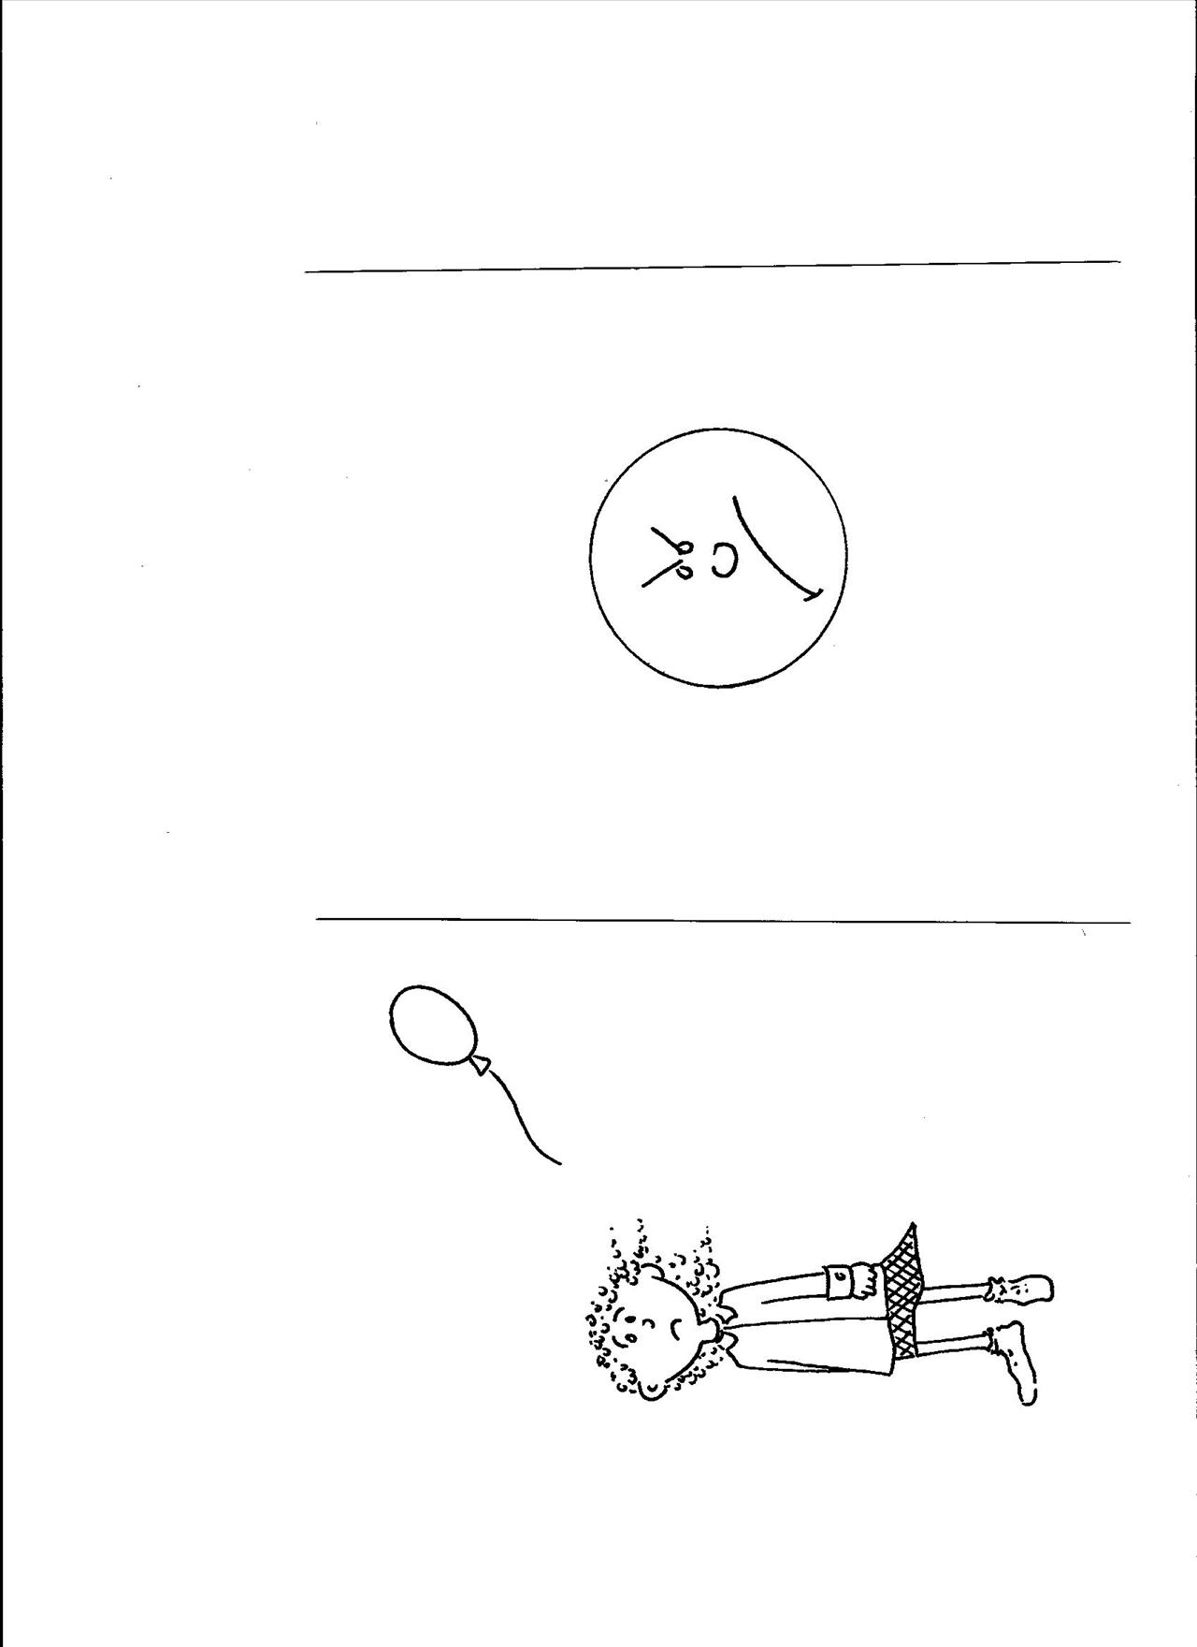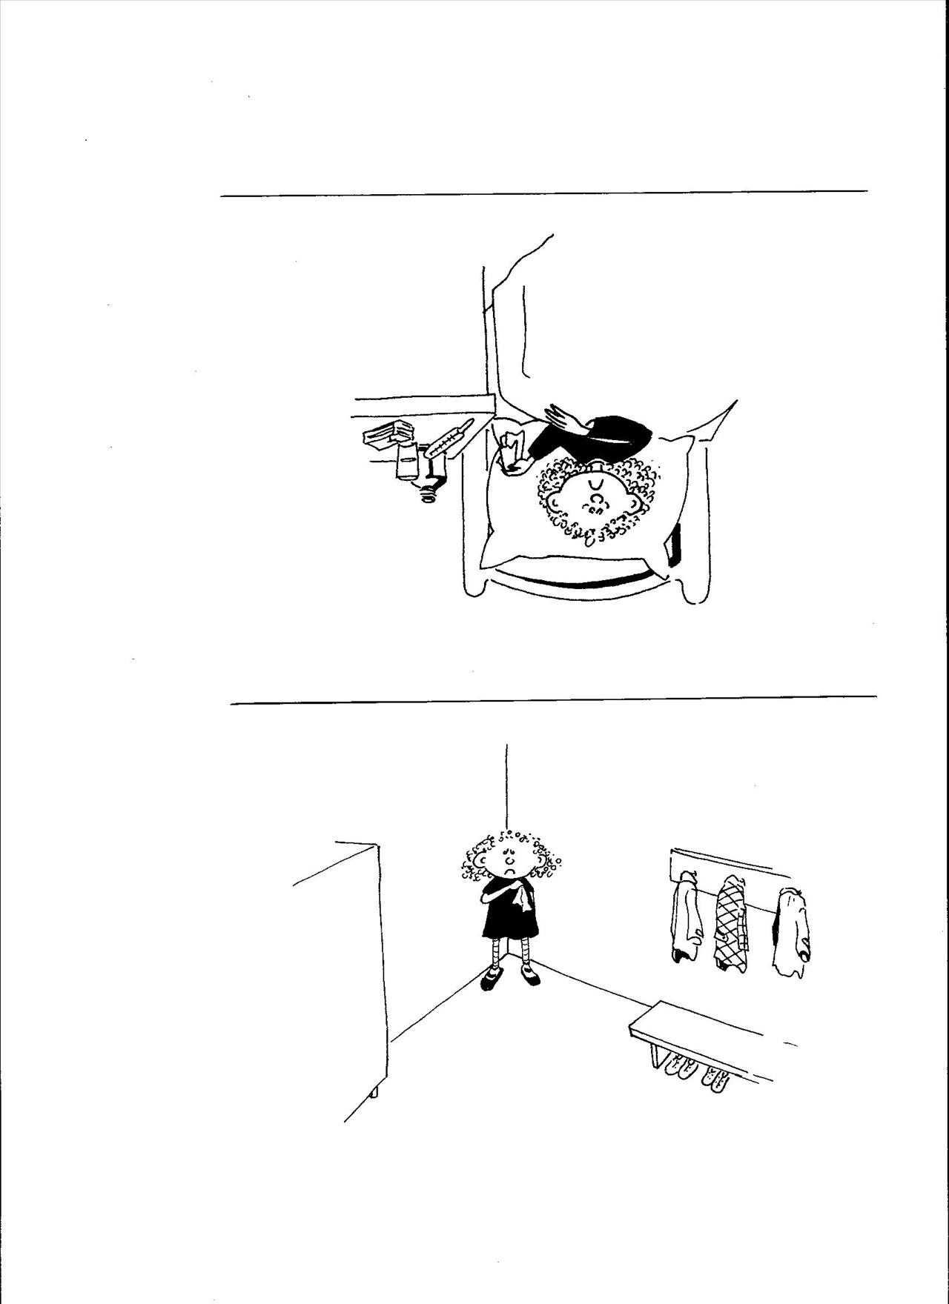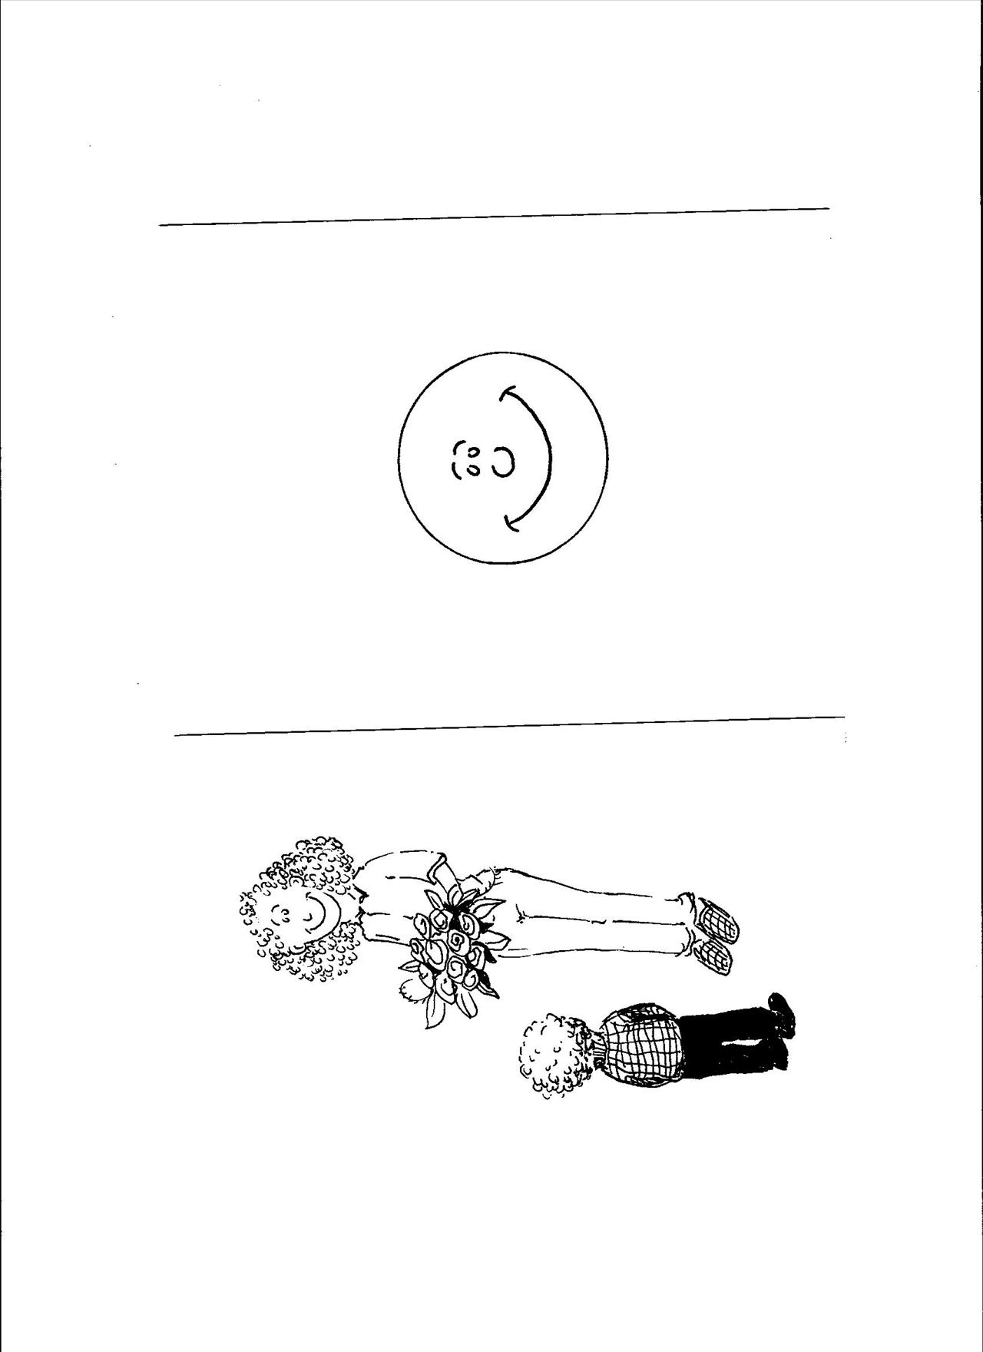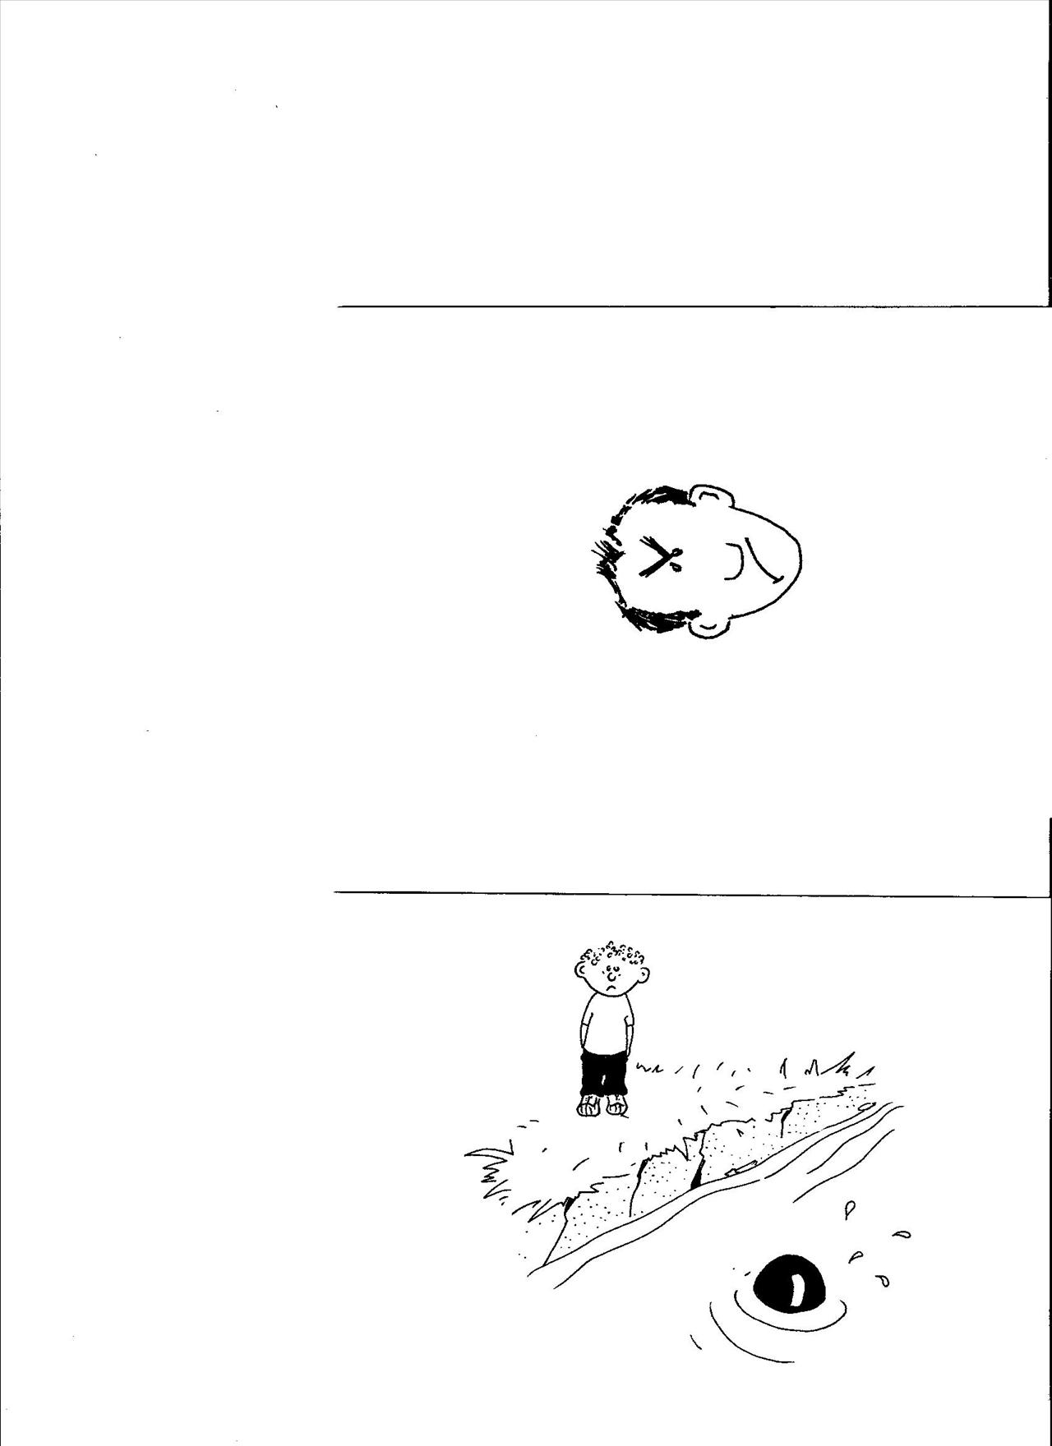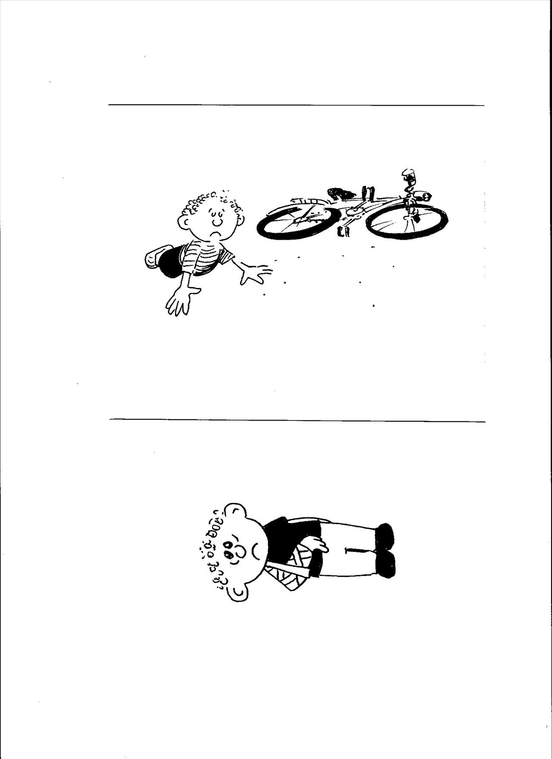

- Rozumienie i wykonywanie ćwiczeń złożonych z wielu elementów, tworzymy zestawy rzeczy
- mała- duża miska, mała- duża piłka, mała duża łyżka, mała duża gąbka, mała duża kredka itd.
- W zależności od poziomu w kolejności ćwiczymy pod, w (do) w pudełku / do pudełka, na, obok. Jeżeli dziecko rozumie tylko stosunek pod to ćwiczymy tylko POD jeżeli więcej dodajemy
- Tworzymy polecenia : Połóż dużą łyżkę do krzesło, połóż małą gąbkę obok telewizora itd.

